Konstmusikhistoria
Ibland säger vi ”Klassisk musikhistoria” och i början när det begreppet användes menade man att den sortens musik skulle vara av en högre kvalité (alltså musik med ”klass”) jämfört med t.ex. folkmusik.

Antiken och Medeltiden (ca 500 – 1400)
Det är svårt att veta säkert hur musiken lät för länge sen eftersom den inte skrevs ner på ett tydligt sätt. Vi vet att folk i alla tider gjort instrument som arkeologerna hittat men vi vet inte hur musiken lät. Under antiken får vi några ledtrådar till hur musiken lät och användes. Den gamla Seikilossången som var ristad på en lertavla har man försökt tyda och vi vet att grekerna använde musik i många sammanhang t.ex. teater och under idrottsevenemang. Det är också från det gamla Grekland vi fått ordet musik (mousiké = sånggudinnornas konst) och vår indelning av tonerna (en sträng i 12 delar).
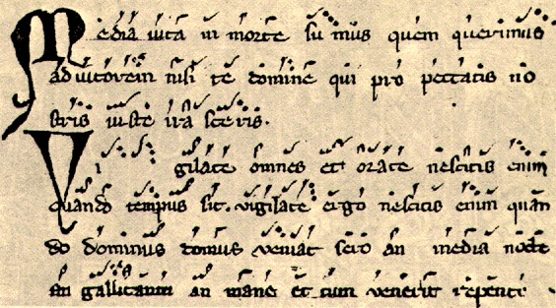
Det är först på 600 talet som musiken under påve Gregorius börjar skrivas ner med s.k Neumer (förlagan till noter) på ett sätt som vi tror oss kunna tolka bra. Under medeltiden hade kyrkan stort inflytande och det är där man skriver ner de första styckena med mer traditionella noter. Den sakrala (kyrkliga) musiken sjöngs av män utan instrument.
Den profana (världsliga) musiken under medeltiden kunde vara festmusik, dansmusik eller berättande historier. Trubadurer sjöng om riddare, adel, kungar och kärlek.
Instrument som kommer in i den världsliga musiken under medeltiden är flöjter, säckpipa, trumpeter, trummor, luta och orgel. I kyrkan vill man inte ha annat än sång och möjligen orgel.
Huvudsakligen sjunger och spelar man en melodi/monofoni men mot slutet av medeltiden kommer det mer flerstämmiga stycken. Flera stämmor som kan sjungas som egna melodier vävs ihop.
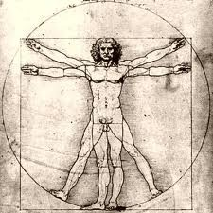
Renässans (ca 1450-1600)
Man inspirerades av de gamla grekiska och romerska idealen (som skulle pånyttfödas – renässans) och samtidigt utforskade man både vår planet (Columbus) och planeterna omkring oss (Copernicus). Musiken blev också mer utforskad och utvecklad. Den blev ”tätare” med fler parallella individuella stämmor som vävdes ihop (polyfoni - kontrapunkt), stämmorna kunde härma varandra och bygga harmoniska klanger, ingen stämma var överordnad, en sorts kanon.
Mer intresse för klang än medeltidens fokus på melodi. Ofta var den sjungen (a Cappella = som i kapellet/kyrkan) utan några ackompanjerande instrument. Instrument som kommer in under renässansen är krumhorn, luta och viola da gamba (en föregångare till cellon). Rytmen var ofta likartad och man använde många olika skalor (modala skalor) till skillnad från dagens musik som brukar använda dur eller mollskalor.
Mycket musik skrevs för kyrkliga sammanhang t.ex. mässor (musik till nattvardsgudstjänsten) och motetter (körsånger med religiöst/bibliskt innehåll) men det skrevs också många olika folksånger i t.ex. Italien, Tyskland, Frankrike och England.
En ny upptäckt som underlättade spridning av musik och litteratur var Gutenbergs revolutionerande bokpress, boktryckarkonsten var född.

Barocken (ca 1600-1750)
Ordet barock kommer troligtvis från det portugisiska ordet ”barocco” som användes för oregelbundna pärlor. Musiken som kom senare i historien tyckte att barocktidens musik var pompös och överdriven och inte så fin som deras.
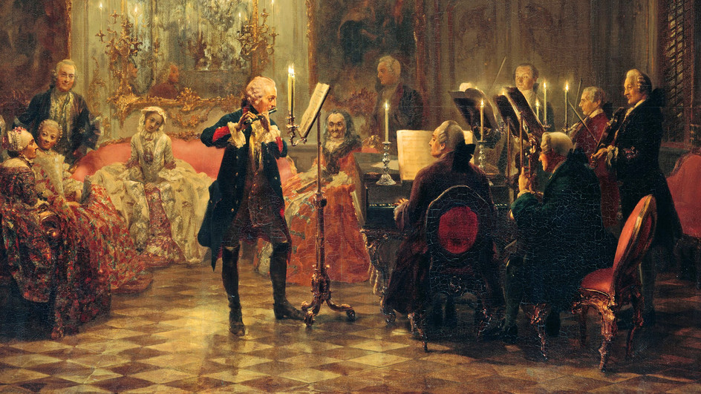
Under barocken får vi musik som gått till historien av t.ex. Vivaldi, Händel och Bach. Musiken börjar nu följa dur och mollskalorna som vi nu är vana vid. Den polyfona tekniken utvecklas vidare och förfinas slutligen i Bachs komplexa fugor.
Samtidigt under Barocken växer också homofonin fram för att skapa variation. Homofonin kan enkelt kan beskrivas som melodi+komp, där en melodi är överordnad (som i popmusik). Man börjar också använda sig av ”generalbas” (en del av homofonin), ett sätt att skriva noter, en baston och en sifferkombination som anger vilket ackord som avses, kan spelas på t.ex. cello och eller cembalo. Musiken behövde inte längre vara så sirligt vacker utan kunde spegla tuffare känslor (tänk Vivaldis ”vintern” från de fyra årstiderna) där man växlar i styrka mellan starkt och svagt, ”terassdynamik”, genom att låta instrumenten vara flera eller få i olika partier. Rytmer och stämningar var ofta ganska lika i styckena.
Vi får det som börjar likna moderna orkestrar med stråkinstrument (fiol, altfiol, cello och kontrabas) träblås (flöjt, oboe, fagott) men också bleckblås och tangenter (trumpet och cembalo).
Musiken gjordes både för kyrkliga (sakrala) sammanhang och för värdsliga (profana). Vi får oratorier i kyrkan (sjungna dramatiska verk med kristet innehåll) t.ex. Händels Messias (”Halleluja” kören) samt världsliga operor och orkesterstycken i flera satser (Concerto Grosso) och solokonserter som den tidigare nämnda violin-konserten ”De fyra årstiderna” där en soloviolin spelar vissa partier själv och annat med orkestern.
Klassicismen/Wienklassicismen ca 1740-1815

Under denna period skapas mycket av den musik som många idag kallar för ”klassisk musik”. Det var en tid då kompositörer kunde få arbete hos ett hov/någon rik person för att specialskriva musik åt dem. Vi får mycket musik som älskats både då och fram till vår tid.
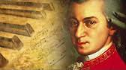
Pianot blir uppfunnet och blir mycket populärt att skriva stycken för. Nu kan man spela i alla volymer från den svaga nyansen ”piano” och gradvis upp, crescendo till den starkare nyansen ”forte”. När man gradvis går ner i volym kallas det diminuendo. Dynamiken i musiken går mao att variera mer än vad man kunde med pianots föregångare – cembalon.
Vi får stycken skrivna som sonater – ett stycke för en till två musiker, för stråkkvartett (två fioler, en altfiol och en cello) och Haydns nya skapelse, symfonier – stycken skrivna för en hel stor orkester.
Musiken som skrivs är elegant med en tydlig melodi, sirligt utbroderad och samtidigt både lättlyssnad och avancerad. Det finns ett tydligt tema men det är samtidigt alltid något annat som händer som gör att musiken inte blir enkel och tråkig. Då var improvisation också en viktig del av musiken. Nu däremot improviserar man sällan när man spelar wienklassisk musik. Stora kompositörer under denna period är Mozart, Beethoven och Haydn.
Berömda stycken av dessa är till exempel för Mozart är t.ex. Eine kleine nacht music, Symfoni No 40 och Trollflöjten. För Beethoven, Symfoni No 9 "Ode to Joy" Månskens sonaten och Für Elise. För Haydn Symfoni no. 45, symfoni No. 94, 'Surprise', 2nd movement och Piano Sonat No 62 i Ess dur.

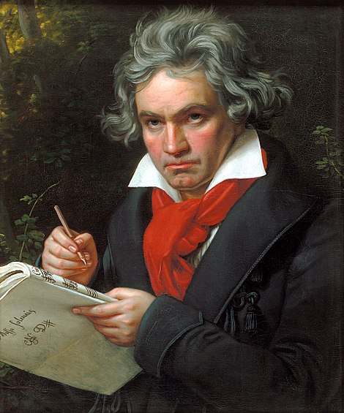
Musiken efter Wienklassicsismen

Under 1800 talet förändras konstmusiken i Europa vilket påverkar en stor del av resten av
världen. Man bygger konserthus, startar musikkonservatorier och bygger operahus. Klassisk
musik blir statsmusik. I nationalromantik framhäver man sitt land genom att t ex lägga in sin folkmusik eller annat typiskt för landet i musiken. Virtuoser (extremt duktiga musiker) och kompositörer blir populära och börjar dyrkas som idoler. Tonsättarna är gudabenådade genier som skapar konstverk. Man börjar också bli mer historiskt intresserade och spelar gammal musik, man återupptäcker t.ex. Bach. Improvisation, dansrytmer och sväng passar inte i den klassiska musiken. Spel efter noter för sittande, koncentrerat lyssnande publik är idealet.

Romantiken (1810-1920)

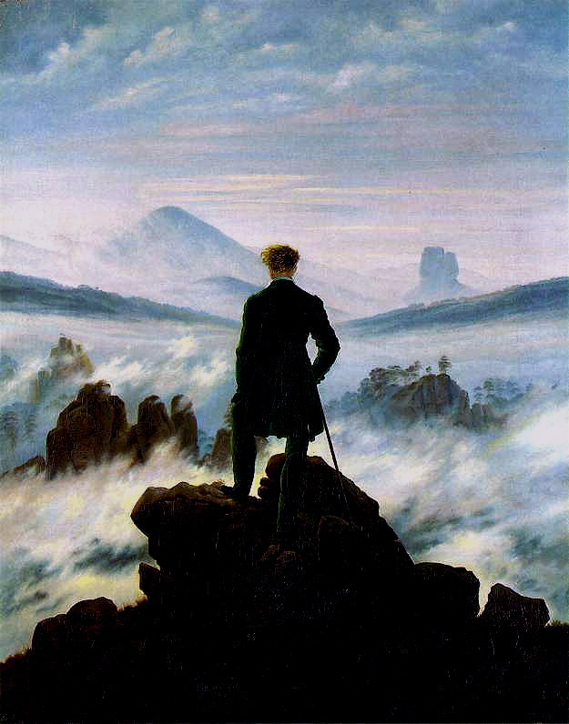
Musiken under denna period innehåller ofta starka och mäktiga känslor. Många kompositörer skriver ”programmusik” alltså musik som beskriver en speciell berättelse. Orkestern har här sin stora tid. Man har ibland mycket stora orkestrar för att kunna göra stora kontraster och skapa effekter. Under denna tid utvecklas det klassiska sångsättet opera - mycket röst och stor klang.

En del av romantiken blir nationalromantisk och kompositörerna försöker skildra sitt eget lands musikaliska ”själ”. Man väver in referenser till folkmusik, och skriver musikhistorier om det egna landet eller tonsätter gamla folksagor. Ofta hyllar eller beskriver man det egna landets natur eller landsbygd. Viktiga kompositörer från romantiken är t.ex. Schubert, Chopin, Liszt, Mendelssohn, Brahms, Wagner, Tjajkovskij, Grieg.
Några svenskar vi lyssnat på är Alfvén, Peterson Berger, Söderman och Berwald.

Modernismen (1900 –

Mycket i konsten går ut på att komma på nya saker som ingen gjort förut. Under 1900 talet börjar man kunna använda mycket ny teknik i musiken. Möjligheten att spela in musik blir väldigt viktigt. Nu kan man höra exakt samma sak hur många gånger som helst och alla får möjlighet att lyssna på världsstjärnor. Elinstrumenten kommer och man börjar skapa ny musik med hjälp av bandspelare och andra tekniska verktyg.

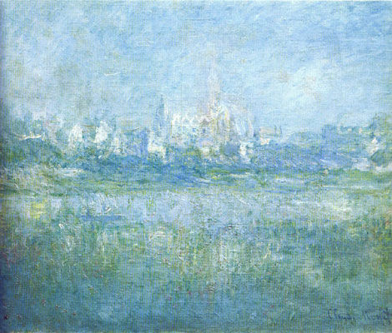
Impressionismen (runt sekelskiftet 1900)

Impression betyder intryck. Styckena låter "målade", lite suddiga och med otydlig melodi. Ofta har de en vag rytm och det kan vara svårt att känna pulsen i musiken. Det låter som improvisation men är nedskrivet. Musiken bygger mer på klanger än tydliga melodier. Musiken har inspirerats av bildkonstens snabba skisser. Kompositörer: Debussy, Ravel.

Expressionismen (början på 1900-talet)

Expression betyder uttryck. Perioden är en fortsättning på romantikens känslouttryck, ibland med överdrivna känslor. Tolvtonsmetoden kommer också under denna period. Hur låter det? Oftast inte vackert, upplevelsen är det viktiga. Ofta saknar ett tonalt centrum, melodin går sällan i moll eller dur. Dissonanser - toner som skär sig mot varandra. Slumpmässiga melodier, man slog till och med tärning om toner. Kompositörer: Schönberg, Webern, Berg.

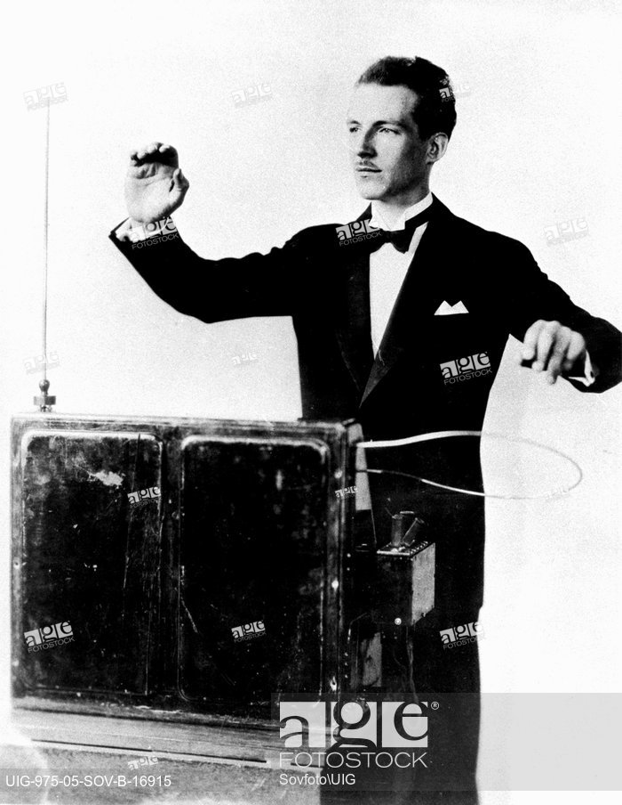
Modern musik (1920-talet och fram till idag)

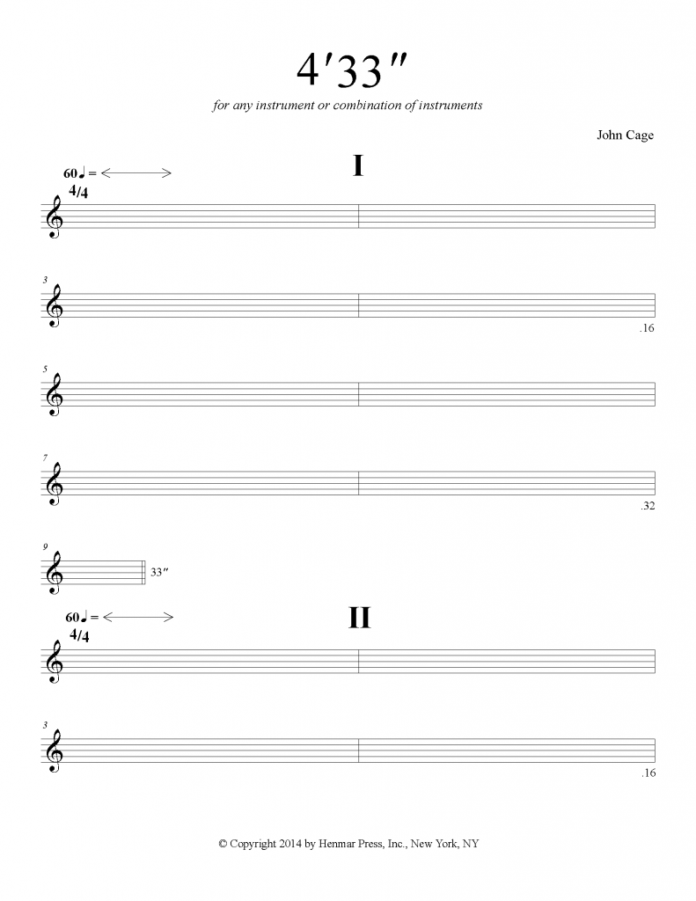
Tekniska hjälpmedel, elektronisk musik. Detta är de första gångerna man kan framställa ljud som inte kommer från ett traditionellt instrument. Man använder också vanliga instrument på annorlunda sätt, t ex spelar med stråkens trä eller preparerar pianots strängar med sudd och häftstift. Man spelar in oväntade saker och använder som musik. Performancekonserter där konstiga/galna saker händer på scenen. John Cage skriver stycket ”4, 33”, ett stycke med fullständig tystnad. Hur låter det när inget instrument spelar något? Vad hör vi då? Kompositörer använder ljud som inte kommer från vanliga instrument för att skriva musik. Man använder bandspelare, klipper upp banden, använder synthesizers och gör ”fält inspelningar” eller bearbetar ljuden på annorlunda sätt. Kompositörer: Cage, Stockhausen, Reich, Riley.
Konstmusiken utvecklas ständigt och vissa tonsättare tar idag steg och hittar inspiration från populärmusiken - gränserna suddas ut.

Kompositörer från Norden ni kan provlyssna på: Karin Rehnqvist och Jesper Nordin från Sverige, Morten Olsen från Danmark, Cecilie Ore från Norge.

Symfoniorkesterns instrument och placering
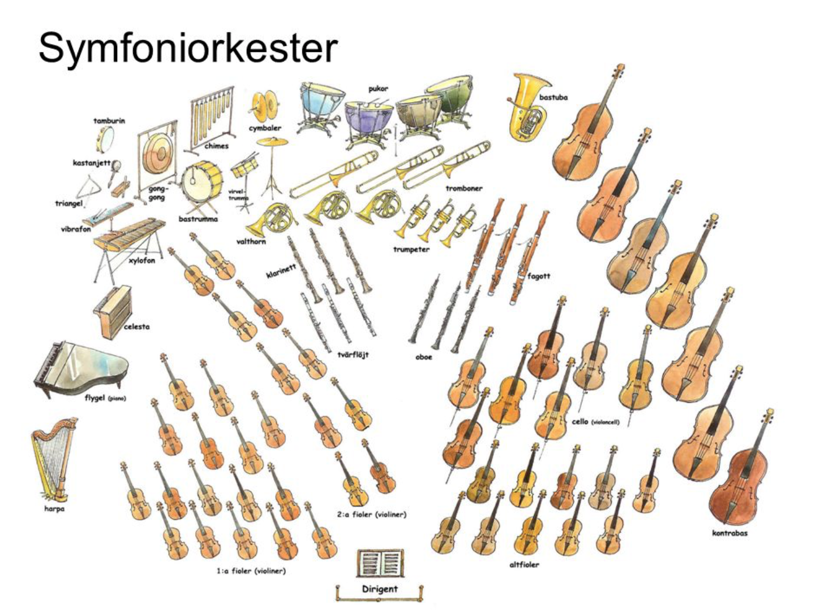

Instuderingsfrågor

1. Vad menade man från början med uttrycket ”klassisk musik”?
2. Nämn ett bättre samlingsnamn för ”Klassisk Musik”
3. Hur vet vi idag hur musiken under medeltiden kunde låta?
4. Vad är typiskt med medeltida musik, vad sjöng man om, vilken funktion hade den?
5. Vad hade den icke kyrkliga musiken för funktion och vad handlade den om?
6. Vad betyder Renässans?
7. Vad hände musikaliskt när medeltiden övergick i renässans?
8. På renässansen använde man modala skalor, hur låter det?
9. Viken epok är lite överdriven, fylld av dekorationer och krusiduller?
10. Vad är Polyfoni?
11. Vad är Homofoni?
12. Vad är en Opera och vad kallas den kyrkliga motsvarigheten.
13. Nämn tre kända kompositörer från Barocken?
14. Vad är ”terassdynamik”?
15. Vad är sonat?
16. Vad är det för skillnad mellan ”sonat” och symfoni?
17. Nämn de tre mest kända kompositörerna under Wienklassicismen.
18. Nämn några viktiga kännetecken på Wienklassicismen.

19. Vad är ”crescendo” och ”diminuendo”?
20. Ungefär mellan vilka år varade ”Romantiken”?
21. Vad är programmusik?
22. Varifrån fick kompositörerna under Romantiken sin inspiration?
23. Vilken dansform gjorde sitt intåg under romantiken?
24. Beskriv viktiga kännetecken på Romantisk musik.
25. Vad är Nationalromantik?
26. Nämn några viktiga kompositörer under Romantiken.
27. Vilka likheter finns mellan: Barock, Wienklassicism och Romantik?
28. Vilka skillnader finns mellan: Barock, Wienklassicism och Romantik?
29. Vem uppfann musikformen ”Symfoni”?
30. Hur förändrades orkestern från barocken, wienklassicismen och romantiken?
31. Vad är en kompositör?
32. Förklara begreppen, impressionism, expressionism, atonal musik, experimentell musik kortfattat.

Tips: Träna dig på att höra ett klassiskt stycke och tala om i vilken musikepok det hör hemma i. – Tänk på epokernas kännetecken. Använd Oliver Lindmans spellistor på Spotify sök på: musikhistoria.se, då hittar du exempel på de olika epokerna, renässans, barock, klassicism, romantik och modernism.

